填 寫 注 意 事 項：
納管用戶申請納管證明，請依納管自我檢核表(表一)檢附所需之文件，(表一)所示之檢附資料即為納管證明所需之完整文件，除第1~4點以外，其餘檢附之資料請依自我檢核表(表一)上之順序依序排放。
- 大里產業園區服務單一化專用申請書請放在第一頁，申請事項為，1-7納管證明，聯絡人為填寫人。
- 表十一納管聯接簡便行文請放第二頁。
- 表一納管自我檢核表請放第三頁。
- 表二產業園區用戶辦理廢(污)水同意納管申請表請放第四頁。
- 申請日期請先空白，於文件確認無誤後在填寫。
- 納管自我檢核表(表一)，請依自我檢核表中應檢附資料準備(如無須檢附則免附)，資料準備完成請勾選己檢附，所有須檢附文件完成後才可送件審查(送污水廠)。
- 申請資料請蓋公司大小章，影本資料請加蓋公司大小章及”與正本相符”章 ，若有塗改修正處請蓋小章。
- 所有資料請統一使用A4紙張並單面列印。
- 請勿使用訂書針裝訂。
- 所有資料完成要1式4份。
- 若無法確認送審文件是否符合規定，可先行檢送一份文件提供審核，待審核完成後再補齊4份文件。

申請納管作業相關資料：
- 作業流程
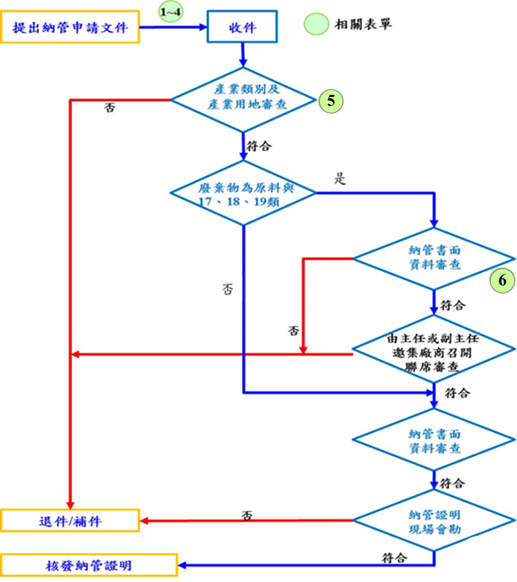
- 程序說明
- 提出申請：用戶申辦納管者，應同時檢附表一~表四，檢送資料一式四份，(分別服務中心、縣市政府、營運中心、業者留存)
- 審核作業：申請納管相關資料與現勘查檢
- 查核資料文件是否齊全，如有不符將通知補件。
- 審查作業依照表五辦理產業類別及產業用地用途之查檢，並參考附錄一判定是否符合產業園區各種用地用途及使用規範辦法之行業。
- 如涉以廢棄物為原料再利用有產品產出之製造業或廢棄物再利用業以及高風險產業別17、18、19類，將召開聯席查檢，確認是否符合產業類別及產業用地用途之規定。
- 用戶申辦納管文件，依照表六辦理納管之查檢。
- 核發文件：如已符合上述各查檢程序，則核發附錄四之「納管證明文件」並檢附用戶原申請文件影本，納管證明僅供作為購地、建築執照、工廠登記證與水污染防治措施文件之申請使用，如未依規定取得工廠登記證，本機構得拒絕納入及廢止原核發之納管證明文件，並函報主管機關。

